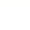
绝密★本科目考试启用前
2019年普通高等学校招生全国统一考试
数 学（文）（北京卷）
本试卷共5页，150分。考试时长120分钟。考生务必将答案答在答题卡上，在试卷上作答无效。考试结束后，将本试卷和答题卡一并交回。
第一部分（选择题 共40分）
一、选择题共8小题，每小题5分，共40分。在每小题列出的四个选项中，选出符合题目要求的一项。
（1）已知集合A={x|–1<x<2}，B={x|x>1}，则A∪B=
（A）（–1，1） （B）（1，2） （C）（–1，+∞） （D）（1，+∞）
（2）已知复数z=2+i，则
（A） （B） （C）3 （D）5
（3）下列函数中，在区间（0，+）上单调递增的是
（A） （B）y= （C） （D）
（4）执行如图所示的程序框图，输出的s值为
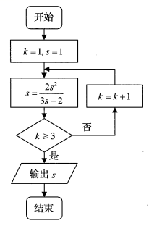
（A）1 （B）2 （C）3 （D）4
（5）已知双曲线（a>0）的离心率是，则a=
（A） （B）4 （C）2 （D）
（6）设函数f（x）=cosx+bsinx（b为常数），则“b=0”是“f（x）为偶函数”的
（A）充分而不必要条件 （B）必要而不充分条件
（C）充分必要条件 （D）既不充分也不必要条件
（7）在天文学中，天体的明暗程度可以用星等或亮度来描述．两颗星的星等与亮度满足，其中星等为的星的亮度为（k=1,2）．已知太阳的星等是–26.7，天狼星的星等是–1.45，则太阳与天狼星的亮度的比值为
（A）10^{10.1} （B）10.1 （C）lg10.1 （D）
（8）如图，A，B是半径为2的圆周上的定点，P为圆周上的动点，是锐角，大小为β.图中阴影区域的面积的最大值为
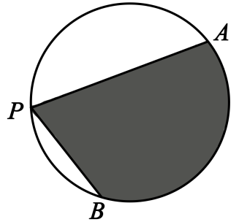
（A）4β+4cosβ （B）4β+4sinβ （C）2β+2cosβ （D）2β+2sinβ
第二部分（非选择题 共110分）
二、填空题共6小题，每小题5分，共30分。
（9）已知向量=（–4，3），=（6，m），且，则m=__________．
（10）若x，y满足 则的最小值为__________，最大值为__________．
（11）设抛物线y²=4x的焦点为F，准线为l．则以F为圆心，且与l相切的圆的方程为__________．
（12）某几何体是由一个正方体去掉一个四棱柱所得，其三视图如图所示．如果网格纸上小正方形的边长为1，那么该几何体的体积为__________．
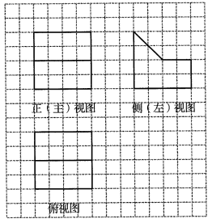
（13）已知l，m是平面外的两条不同直线．给出下列三个论断：
①l⊥m；②m∥；③l⊥．
以其中的两个论断作为条件，余下的一个论断作为结论，写出一个正确的命题：__________．
（14）李明自主创业，在网上经营一家水果店，销售的水果中有草莓、京白梨、西瓜、桃，价格依次为60元/盒、65元/盒、80元/盒、90元/盒．为增加销量，李明对这四种水果进行促销：一次购买水果的总价达到120元，顾客就少付x元．每笔订单顾客网上支付成功后，李明会得到支付款的80%．
①当x=10时，顾客一次购买草莓和西瓜各1盒，需要支付__________元；
②在促销活动中，为保证李明每笔订单得到的金额均不低于促销前总价的七折，则x的最大值为__________．
三、解答题共6小题，共80分。解答应写出文字说明，演算步骤或证明过程。
（15）（本小题13分）
在△ABC中，a=3，，cosB=．
（Ⅰ）求b，c的值；
（Ⅱ）求sin（B+C）的值．
（16）（本小题13分）
设{a_{n}}是等差数列，a₁=–10，且a₂+10，a₃+8，a₄+6成等比数列．
（Ⅰ）求{a_{n}}的通项公式；
（Ⅱ）记{a_{n}}的前n项和为S_{n}，求S_{n}的最小值．
（17）（本小题12分）
改革开放以来，人们的支付方式发生了巨大转变．近年来，移动支付已成为主要支付方式之一．为了解某校学生上个月A，B两种移动支付方式的使用情况，从全校所有的1000名学生中随机抽取了100人，发现样本中A，B两种支付方式都不使用的有5人，样本中仅使用A和仅使用B的学生的支付金额分布情况如下：
支付金额  支付方式 | 不大于2 000元 | 大于2 000元
仅使用A | 27人 | 3人
仅使用B | 24人 | 1人
（Ⅰ）估计该校学生中上个月A，B两种支付方式都使用的人数；
（Ⅱ）从样本仅使用B的学生中随机抽取1人，求该学生上个月支付金额大于2 000元的概率；
（Ⅲ）已知上个月样本学生的支付方式在本月没有变化．现从样本仅使用B的学生中随机抽查1人，发现他本月的支付金额大于2 000元．结合（Ⅱ）的结果，能否认为样本仅使用B的学生中本月支付金额大于2 000元的人数有变化？说明理由．
（18）（本小题14分）
如图，在四棱锥中，平面ABCD，底部ABCD为菱形，E为CD的中点．
（Ⅰ）求证：BD⊥平面PAC；
（Ⅱ）若∠ABC=60°，求证：平面PAB⊥平面PAE；
（Ⅲ）棱PB上是否存在点F，使得CF∥平面PAE？说明理由．
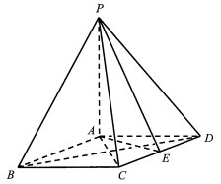
（19）（本小题14分）
已知椭圆的右焦点为，且经过点．
（Ⅰ）求椭圆C的方程；
（Ⅱ）设O为原点，直线与椭圆C交于两个不同点P，Q，直线AP与x轴交于点M，直线AQ与x轴交于点N，若|OM|·|ON|=2，求证：直线l经过定点．
（20）（本小题14分）
已知函数．
（Ⅰ）求曲线的斜率为1的切线方程；
（Ⅱ）当时，求证：；
（Ⅲ）设，记在区间上的最大值为M（a），当M（a）最小时，求a的值．

（考生务必将答案答在答题卡上，在试卷上作答无效）

绝密★启用前
2019年普通高等学校招生全国统一考试
数学（文）（北京卷）参考答案
一、选择题（共8小题，每小题5分，共40分）
（1）C （2）D （3）A （4）B
（5）D （6）C （7）A （8）B
二、填空题（共6小题，每小题5分，共30分）
（9）8 （10）–3 1
（11） （12）40
（13）若，则．（答案不唯一）
（14）130 15
三、解答题（共6小题，共80分）
（15）（共13分）
解：（Ⅰ）由余弦定理，得
．
因为，
所以．
解得．
所以．
（Ⅱ）由得．
由正弦定理得．
在中，．
所以．
（16）（共13分）
解：（Ⅰ）设的公差为．
因为，
所以．
因为成等比数列，
所以．
所以．
解得．
所以．
（Ⅱ）由（Ⅰ）知，．
所以，当时，；当时，．
所以，的最小值为．
（17）（共12分）
解：（Ⅰ）由题知，样本中仅使用A的学生有27+3=30人，仅使用B的学生有24+1=25人，
A，B两种支付方式都不使用的学生有5人．
故样本中A，B两种支付方式都使用的学生有100–30–25–5=40人．
估计该校学生中上个月A，B两种支付方式都使用的人数为．
（Ⅱ）记事件C为“从样本仅使用B的学生中随机抽取1人，该学生上个月的支付金额大于2 000元”，则．
（Ⅲ）记事件E为“从样本仅使用B的学生中随机抽查1人，该学生本月的支付金额大于2 000元”．
假设样本仅使用B的学生中，本月支付金额大于2 000元的人数没有变化，则由（II）知，=0.04．
答案示例1：可以认为有变化．理由如下：
比较小，概率比较小的事件一般不容易发生，一旦发生，就有理由认为本月支付金额大于2 000元的人数发生了变化．所以可以认为有变化．
答案示例2：无法确定有没有变化．理由如下：
事件E是随机事件，比较小，一般不容易发生，但还是有可能发生的．所以无法确定有没有变化．
（18）（共14分）
解：（Ⅰ）因为平面ABCD，
所以．
又因为底面ABCD为菱形，
所以．
所以平面PAC．
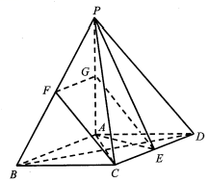
（Ⅱ）因为PA⊥平面ABCD，平面ABCD，
所以PA⊥AE．
因为底面ABCD为菱形，∠ABC=60°，且E为CD的中点，
所以AE⊥CD．
所以AB⊥AE．
所以AE⊥平面PAB．
所以平面PAB⊥平面PAE．
（Ⅲ）棱PB上存在点F，使得CF∥平面PAE．
取F为PB的中点，取G为PA的中点，连结CF，FG，EG．
则FG∥AB，且FG=AB．
因为底面ABCD为菱形，且E为CD的中点，
所以CE∥AB，且CE=AB．
所以FG∥CE，且FG=CE．
所以四边形CEGF为平行四边形．
所以CF∥EG．
因为CF平面PAE，EG平面PAE，
所以CF∥平面PAE．
（19）（共14分）
解：（I）由题意得，b²=1，c=1．
所以a²=b²+c²=2．
所以椭圆C的方程为．
（Ⅱ）设P（x₁，y₁），Q（x₂，y₂），
则直线AP的方程为．
令y=0，得点M的横坐标．
又，从而．
同理，．
由得．
则，．
所以
．
又，
所以．
解得t=0，所以直线l经过定点（0，0）．
（20）（共14分）
解：（Ⅰ）由得．
令，即，得或．
又，，
所以曲线的斜率为1的切线方程是与，
即与．
（Ⅱ）令．
由得．
令得或．
的情况如下：
所以的最小值为，最大值为．
故，即．
（Ⅲ）由（Ⅱ）知，
当时，；
当时，；
当时，．
综上，当最小时，．

